NAVODILA ZA AVTORJE

Maribor, 2018

Vsebina

1 Urejevalnik besedila 3
2 Velikost strani 3
3 Robovi 6
4 Pisava 7
5 Struktura publikacije 9
5.1 Naslovna stran (platnica, ovoj) 10
5.3 Kolofon 11
5.4 Povzetek, ključne besede in informacije o avtorju/ih v slovenskem in angleškem jeziku 12
5.4.1 Naslov povzetka 12
5.4.2 Povzetek 13
5.4.3 Ključne besede 13
5.4.4 Informacije o avtorju/ih 13
5.4.5 Glava povzetka 13
5.4.6 Robovi povzetka in ključnih besed 13
5.5 Kazalo vsebine, slik, tabel grafov, skic… 14
5.5.1 Številčenje kazala 14
5.5.2 Glava kazala – prva stran 17
5.5.3 Glava kazala – ostale strani 17
5.6 Vsebina monografske publikacije 18
5.6.1 Prva stran 18
5.6.2 Ostale strani 18
5.6.3 Opombe 20
5.6.4 Literatura 20
6 Oddaja monografijskih publikacij 21

1 Urejevalnik besedila

Ko se lotite urejanja in pisanja monografskih publikacij za založbo Alma Mater Press, vam priporočamo uporabo programa Microsoft Word ali Apache Open Office Writer. Navodila v nadaljevanju bodo pripravljena za urejevalnik besedila Microsoft Word 2016.

2 Velikost strani

Po odprtju novega praznega dokumenta je potrebno najprej pripraviti velikost strani oziroma papirja. Za izdajo monografskih publikacij znanstvene monografije pri založbi Alma Mater Press vam predlagamo sledeče parametre velikosti strani oziroma papirja:

FORMAT:

Širina: 17 cm
Višina: 23 cm

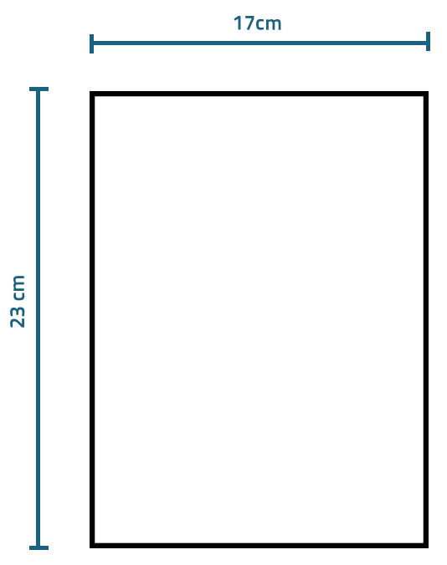
Slika 1: Format UZ UM 17 x 23

FORMAT: A4

Širina: 17 cm
Višina: 23 cm

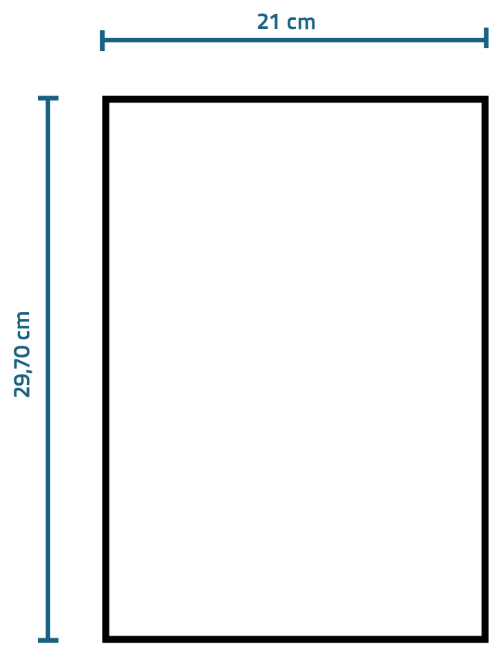
Slika 2: Format UZ UM A4

Velikost lahko nastavite v orodni vrstici pod zavihkom Postavitev -> Velikost -> Več velikosti papirja ...

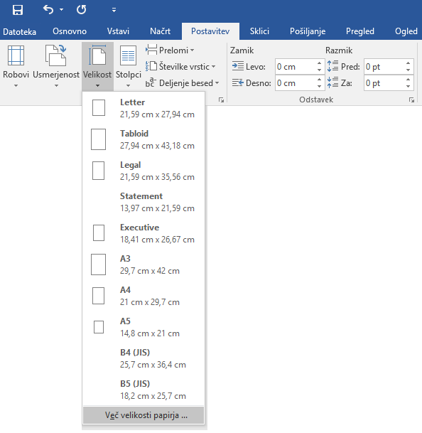

Slika 3: Nastavitev velikosti strani 1/2

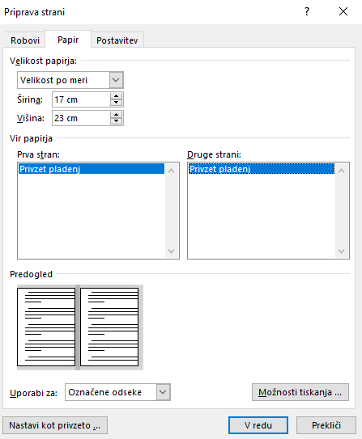

Slika 4: Nastavitev velikosti strani 2/2

3 Robovi

Nastavitve privzetih robov naj bodo:

Zgoraj: | 1,95 cm | Na dnu: | 1,5 cm
Znotraj: | 2,50 cm | Zunaj: | 2 cm
Rob za vezavo: | 0 cm

Usmerjenost mora biti Pokončno in nastavitev Več strani na Zrcalni robovi.

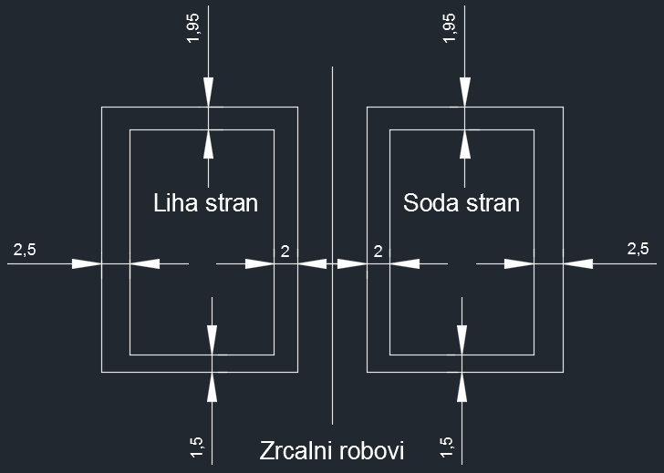

Slika 5: Prikaz robov

Robove lahko nastavite v orodni vrstici pod zavihkom Postavitev -> Robovi -> Robovi po meri …

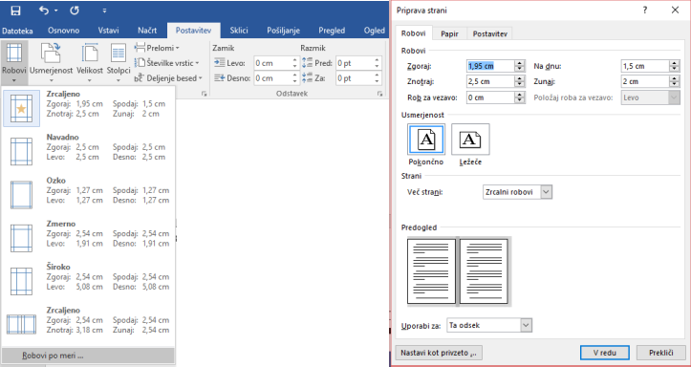

Slika 6: Nastavitve robov

4 Pisava

Font pisave naj bo Times New Roman. Uporaba pisave:

FORMAT 17 x 23
Uporaba | Velikost pisave | K, L, P | Primer
Navaden (splošno besedilo) | 10 | / | Test
Naslov 1 | 14 | K | Test
Naslov 2 | 10 | K | Test
Naslov 3 | 10 | K | Test
Naslov 4 | 10 | K | Test
Naslov povzetka | 14 | K | Test
Avtorji povzetka | 10 | / | Test
Glava | 9 | pom. v. č. | TEST
Glava 2. vrstica | 9 | / | Test
Opombe | 9 | / | Test
Naslov opomb | 9 | K | Test
Literatura | 9 | / | Test
Naslov literature | 9 | K | Test
Poudarek v besedilu 1 | 10 | K | Test
Poudarek v besedilu 2 | 10 | L | Test
Poudarek v besedilu 3 | 10 | K, L | Test

FORMAT A 4
Uporaba | Velikost pisave | K, L, P | Primer
Navaden (splošno besedilo) | 12 | / | Test
Naslov 1 | 16 | K | Test
Naslov 2 | 12 | K | Test
Naslov 3 | 12 | K | Test
Naslov 4 | 12 | K | Test
Naslov povzetka | 16 | K | Test
Avtorji povzetka | 12 | / | Test
Glava | 12 | pom. v. č. | TEST
Glava 2. vrstica | 12 | / | Test
Opombe | 11 | / | Test
Naslov opomb | 11 | K | Test
Literatura | 11 | / | Test
Naslov literature | 11 | K | Test
Poudarek v besedilu 1 | 12 | K | Test
Poudarek v besedilu 2 | 12 | L | Test
Poudarek v besedilu 3 | 12 | K, L | Test

Nastavitve zamikov in razmikov:

Splošno
Poravnava: | Obojestransko | Orisna raven: | Telo besedila
Zamikanje
Levo: | 0 cm | Desno: | 0 cm
Razmik
Pred: | 0pt | Po: | 0pt
Razmik vrstic: | Enojno

Zamike in razmike lahko nastavite v orodni vrstici pod zavihkom Osnovno -> Odstavek -> .

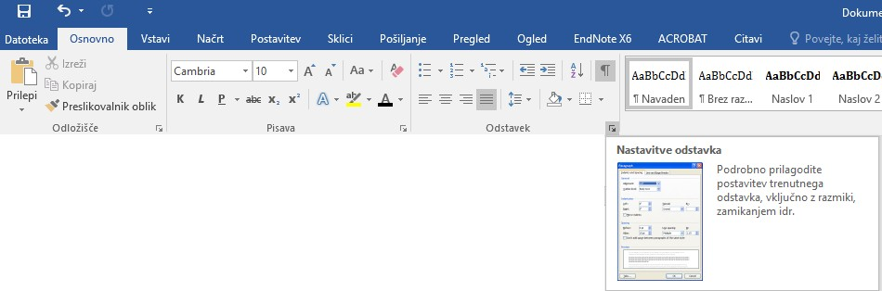

Slika 7: Lokacija nastavitev zamiki in razmiki

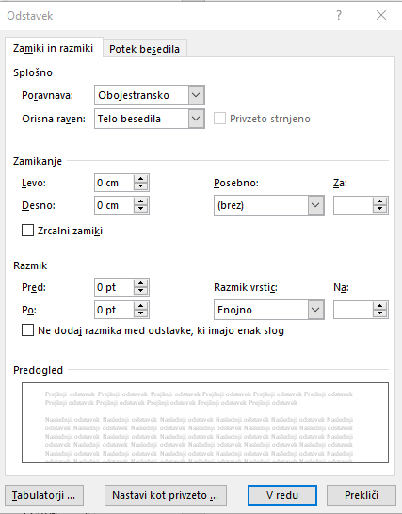

Slika 8: Nastavitve zamikov in razmikov

5 Struktura publikacije

Za dosego hitre in učinkovite priprave končne oblike za izid monografske publikacije v elektronski obliki je ključnega pomena pravilna struktura. Pravilni vrstni red monografske publikacije:

  - Naslovna stran (platnica, ovoj);
  - Notranja naslovna stran v jeziku publikacije;
  - Kolofon;
  - Kataložni zapis o publikaciji;
  - Povzetek, ključne besede in informacije o avtorju/ih v slovenskem jeziku (v primeru znanstvene monografije);
  - Povzetek, ključne besede in informacije o avtorju/ih v angleškem jeziku; (v primeru znanstvene monografije);
  - Kazalo vsebine;
  - Predgovor (po želji);
  - Posvetilo (po želji);
  - Vsebina monografske publikacije;
  - Zaključek;
  - Uporabljena literature;
  - Dodatek (po želji);
  - Slovar (po želji);
  - Stvarno kazalo (po želji);
  - Kazala slik, tabel, grafov in skic;
  - Uporabljeni simboli;
  - Znanstvena recenzija (v primeru znanstvene monografije).

5.1 Naslovna stran (platnica, ovoj)

Naslovna stran naj bo temeljne barve, ki je določena v celostni grafični podobi Alma Mater Press. Zajema naj logotip Alma Mater Press, naslov knjige v slovenskem ali angleškem jeziku (odvisno od uporabljenega jezika pisanja monografije) naj bo napisana v beli barvi krepko, navedba avorja/ev ali urednika/ov naj bo napisana normalno, imena in priimke avorja/ev ali urednika/ov pa krepko. Naslovna stran naj vsebuje logotip Alma Mater Press v spodnjem desnem robu z minimalnim odmikom 1 cm od spodnjega in desnega roba. Najnižja dovoljena višina logotipa Alma Mater Press je 1,5 cm.

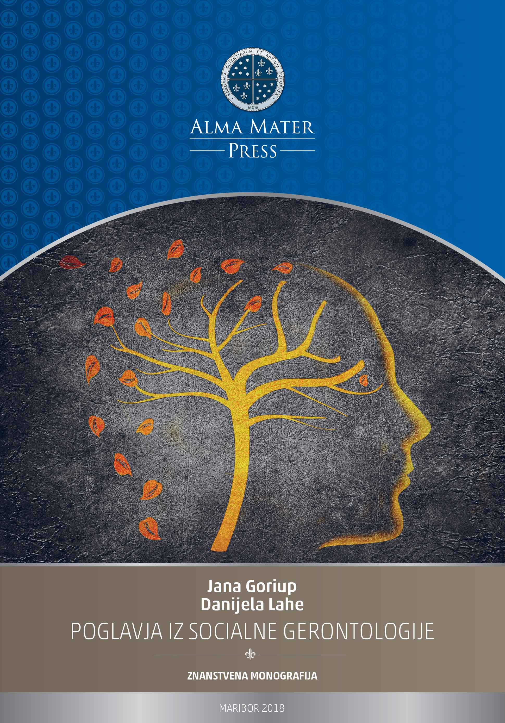

Slika 9: Primer naslovne strani

Slika 10: Položaj logotipa Alma Mater Press v slovenskem jeziku pri publikaciji v slovenskem jeziku

Naslovno stran pripravimo v založbi Alma Mater Press.

5.2 Notranja naslovna stran v jeziku publikacije

Naslednja stran za naslovno stranjo oz. notranja stran platnice naj bo prazen list z logotipom Alma Mater Press (v skladu z jezikom publikacije). Na tretji strani se naj nahaja notranja naslovna stran. Vsebovati mora sledeče obvezne elemente:

- Nivo 1: logotip Alma Mater Press (v skladu z jezikom publikacije).
- Nivo 2: Naslov publikacije po slogu pisave Naslov 1.
- Nivo 3: Navedba Avtor/Avtorica/Avtorja/Avtorici/Avtorji/Avtorice
- Nivo 4: znanstveni naziv (dr., mag, Ph. D., M. S. ...), imena in priimki. Vsak avtor ali urednik je v svoji vrstici.
- Nivo 5: Mesec in leto izida publikacije.

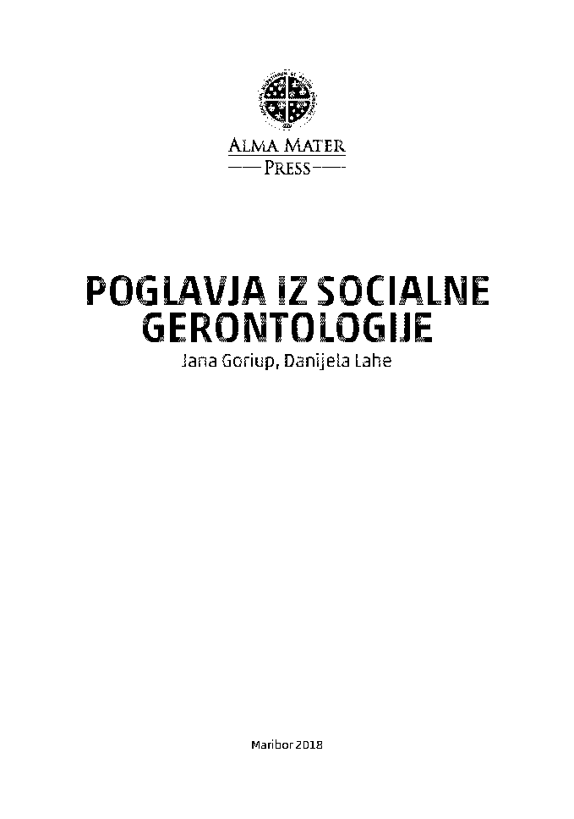

Slika 11: Primer notranje naslovne strani v slovenskem jeziku

5.3 Kolofon

Kolofon je obvezen element publikacije na kateremkoli mediju in mora vsebovati naslednje podatke:

- Naslov in podnaslov;
- Izvirni naslov dela (pri prevodu);
- podatke o vseh avtorjih

(piscu besedila, prevajalcu, ilustratorju, fotografu, prireditelju, piscu spremne besede, ostalih sodelavcev pri nastanku publikacije);

- Podatke o izdaji ali natisu;
- Naslov knjižne zbirke in štetje v zbirki;
- Izdajatelj (naslov, država, telefon, fax, spletna stran in e-pošta);
- Založnik (naslov, država, telefon, fax, spletna stran in e-pošta);
- Naklada
- Tisk (samo pri tiskani publikaciji);
- Datum izida publikacije;
- Podatke o nosilcu/nosilcih avtorskih pravic;
- Navedba licence.
- Navedbo javnega financerja, če je publikacija izdana s pomočjo javnih sredstev;
- Kataložni zaspis o publikaciji (CIP)
- Mednarodne identifikatorje (ISBN, DOI, ISMN, ISSN);
- Maloprodajna cena publikacije;
- Odgovorna oseba založnika.
- Nosilec avtorskih pravic, DOI povezava, ISBN in spletna povezava do polnega besedila.

Kataložni zapis o publikaciji (CIP) pridobi založba Alma Mater Press pri Univerzitetni knjižnici Maribor.

Mednarodni identifikatorji in cena so lahko natisnjeni tudi na platnicah.

V kolofonu nove izdaje ali ponatisa publikacije se obvezno navedejo vrsta izdaje, zaporedna številka izdaje ali ponatisa in drugi podatki v skladu s prejšnjim odstavkom. Pri faksimilu se v dodatnem kolofonu ali drugje v publikaciji navede podatek, da gre za faksimile in drugi podatki v skladu s prejšnjim odstavkom. V kolofonu dotisa se obvezno navede, da gre za dotis, in dopolni navedba o obsegu naklade, tako da se navedeta prvotna naklada in naklada dotisa.

Kolofon je tudi obvezni del elektronske publikacije in vsebuje tiste podatke, ki jih je glede na značilnosti medija mogoče navesti, poleg tega pa podatek o spletni lokaciji publikacije. Ob vsaki spremembi se v njen kolofon doda novi podatek o spletni lokaciji.

Monografski publikaciji, ki izide v elektronski izdaji dostopni na daljavo, se dodeli identifikator DOI.

5.4 Povzetek, ključne besede in informacije o avtorju/ih v slovenskem in angleškem jeziku

Če je monografska publikacija pisana v slovenskem jeziku, je najprej na lihi strani povzetek, ključne besede in informacije o avtorju/ih v slovenskem jeziku in nato na sodi strani v angleškem jeziku. V primeru, da je monografska publikacija pisana v angleškem jeziku, je potek obraten.

5.4.1 Naslov povzetka

Naslov povzetka je naslov vaše monografske publikacije zapisan z enim presledkom pod glavo z tipom pisave Time New Roman, velikostjo 14 (16 pri formatu A4), napis krepko in sredinska poravnava.

Pod naslovom navedite vaše ime in priimek tipom pisave Time New Roman, velikostjo 10 (12 pri formatu A4), napis normalno, sredinska poravnava in tipom pisave pomanjšane velike črke.

5.4.2 Povzetek

Povzetek naj bo dolg največ 150 besed in naj vsebuje bistvo in kratek pregled vaše monografske publikacije.

5.4.3 Ključne besede

Navedite vsaj 5 ključnih besed za vašo monografijo. Za lažjo izbiro besed vam priporočamo, da se postavite v vlogo iskalca znanstvenih del, ki želi poiskati vašo monografijo preko iskalnika (primer google.si) v internetnem brskalniku.

5.4.4 Informacije o avtorju/ih

Informacije zavedete kot opombo pri vašem priimku nad povzetkom. Navedite vaše ime, priimek, naziv, delavno mesto, ime ustanove delavnega mesta, polni naslov delavnega mesta, državo in vaš elektronski naslov za pošto. Pred informacijami napišete NASLOV AVTORJA/EV: / CORRESPONDENCE ADDRESS:.

Za zapis uporabite:
tip pisave Time New Roman, velikostjo 9 (11 pri formatu A4), napis normalno, obojestranska poravnava.

5.4.5 Glava povzetka

V glavi povzetka naj bo napisan naslov vaše monografije:

tip pisave Time New Roman, velikostjo 9 (11 pri formatu A4), napis normalno, leva poravnava in tipom pisave pomanjšane velike črke.
Imena in priimki avtorja/ev oz. urednika/ov naj bo napisano pod naslovom monografije v glavi oblike »I. Priimek«:

tip pisave Time New Roman, velikostjo 9 (11 pri formatu A4), napis normalno in leva poravnava.

Logotip Alma Mater Press (v skladu z jezikom publikacije) z desno poravnavo.

5.4.6 Robovi povzetka in ključnih besed

Robi v območju povzetka in ključnih besed se nekoliko razlikujejo od ostalih robov v dokumentu. Zamik se glede na nastavljene vrednosti prestavi Levo: 1cm in Desno 0,97cm (Levo: 2cm in Desno 2,25cm pri formatu A4). Besedilo je obojestransko poravnano.

Robove za to stran si lahko nastavite v orodni vrstici Postavitev-> Odstavek -> Zamiki ali pa kar direktno z vlečenjem oznak na ravnilu nad stranjo.

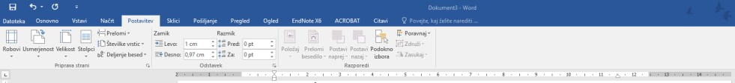

Slika 12: Robovi povzetka in ključnih besed

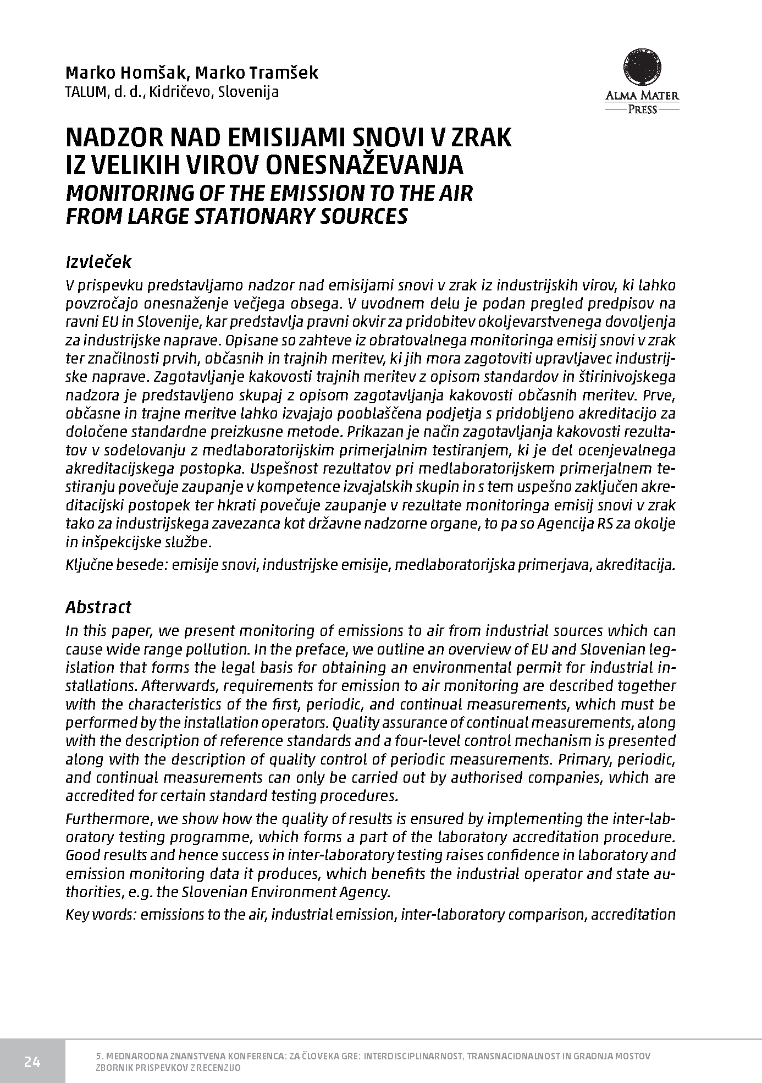

Slika 13: Primer strani povzetka, ključnih besed in informacij o avtorju/ih

5.5 Kazalo vsebine, slik, tabel grafov, skic …

Avtomatsko kazalo vsebine se vstavi 4 presledke pod glavo dokumenta. Tip pisave kazala naj bo Time New Roman, velikostjo 10 (12 pri formatu A4)., napis normalno, obojestranska poravnava.

5.5.1 Številčenje kazala

Kazalo se številči po vsakem poglavju posebej od št. 1 naprej. Med odseki poglavij mora biti presledek.

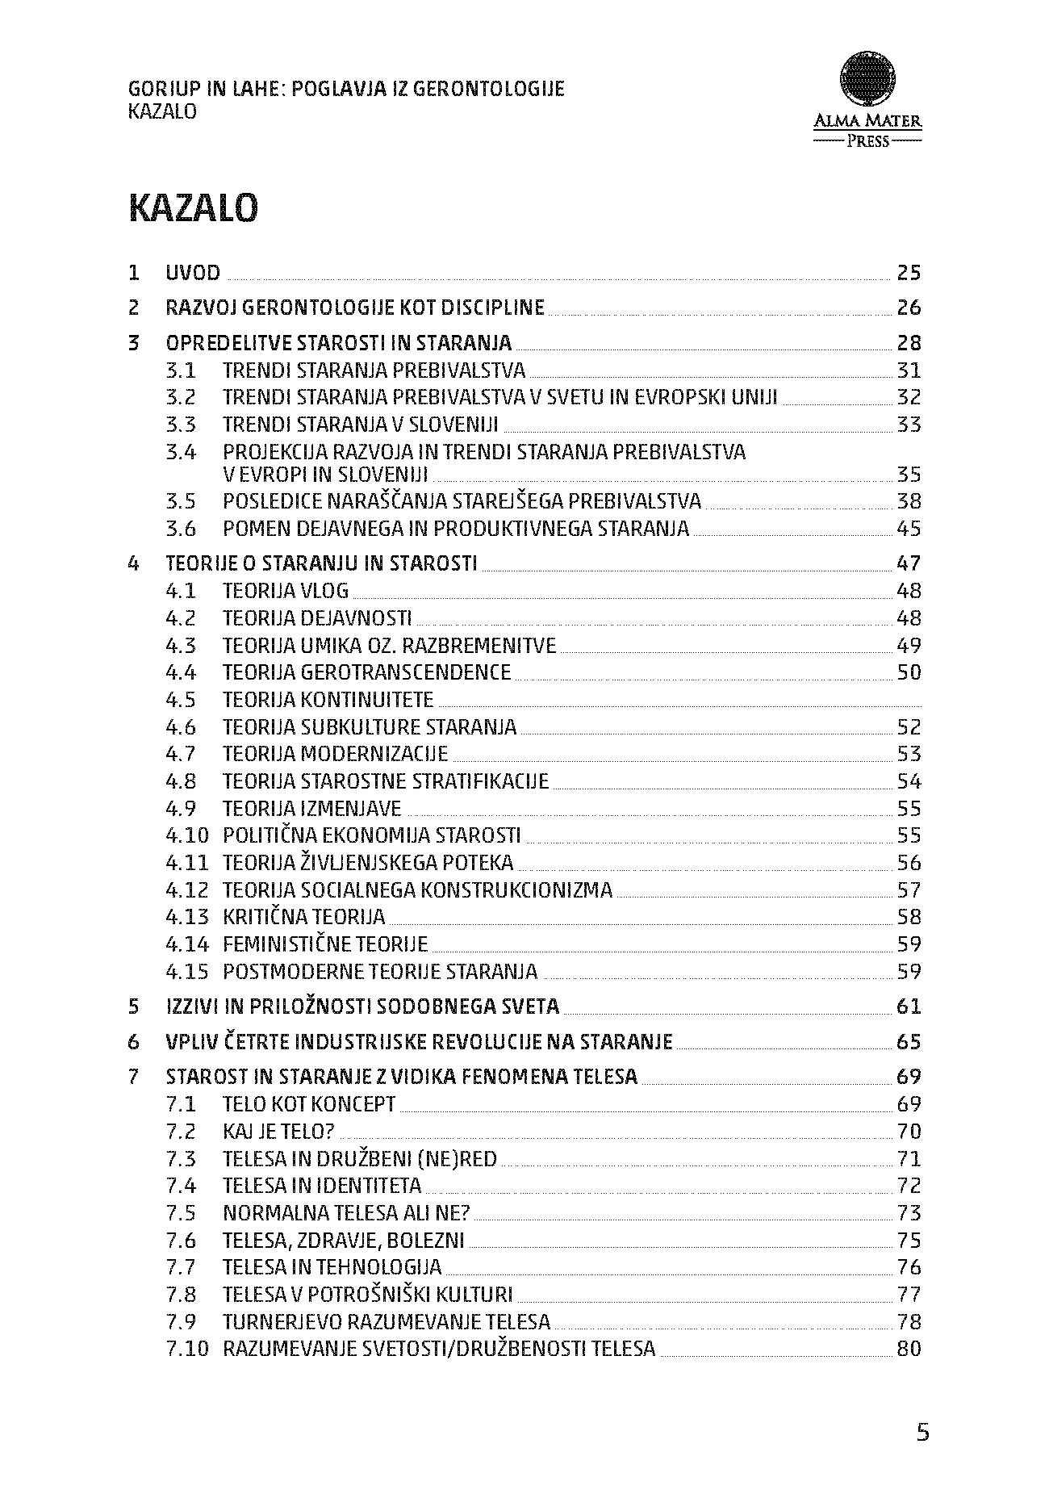

Slika 14: Primer kazala

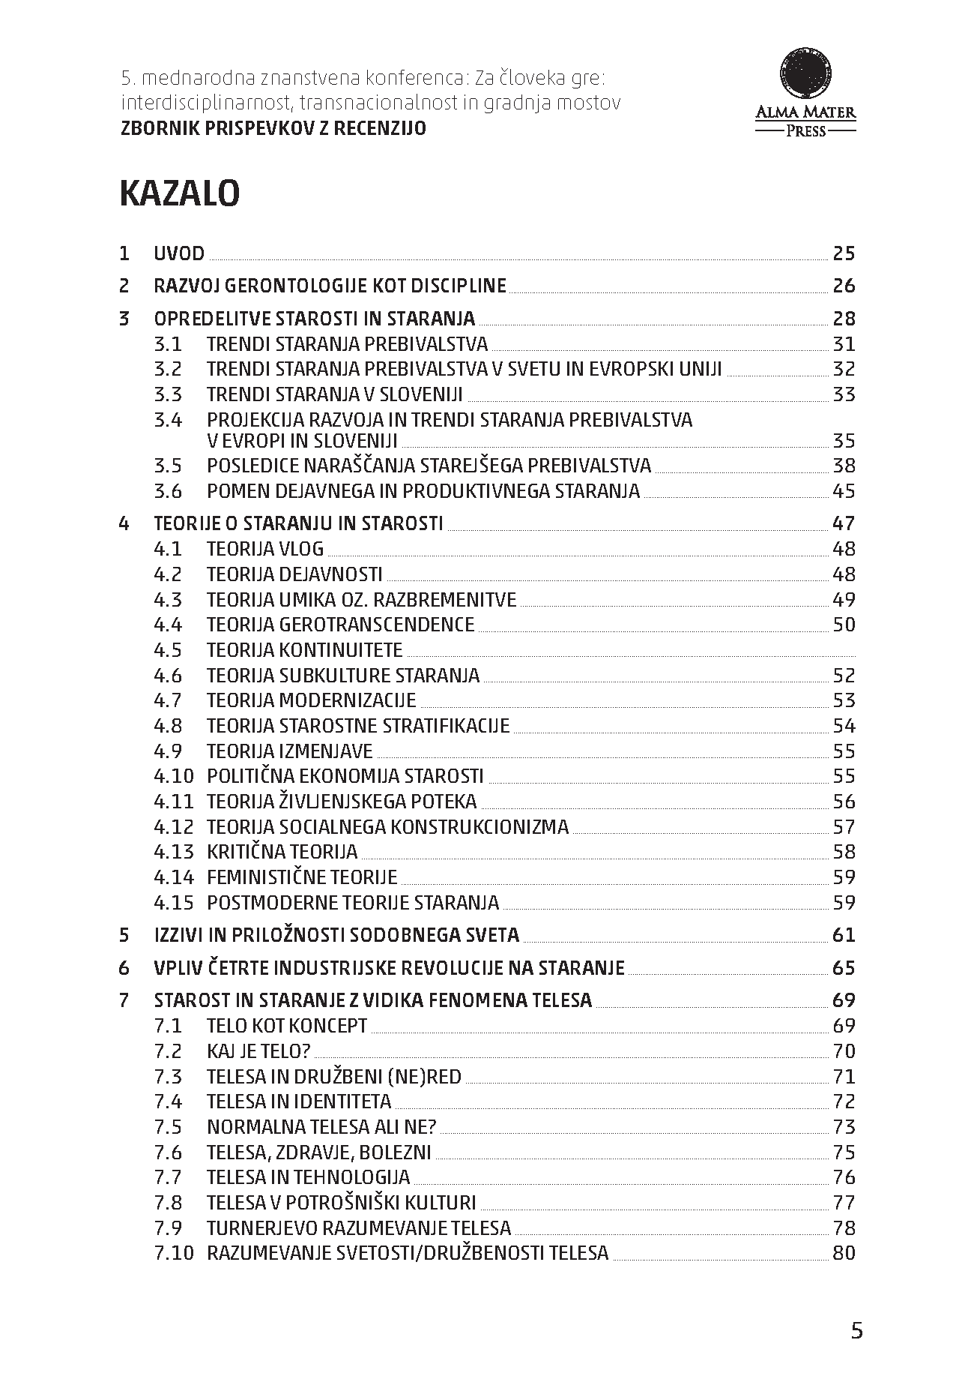++

Slika 15: Primer kazala konferenčnega zbornika

Pod poglavja se številčijo po številčnem zaporedju ločenim s piko in končano z enim tab presledkom. Prvo število – naslov 1, drugo število – naslov 2, tretje število – naslov 3 …

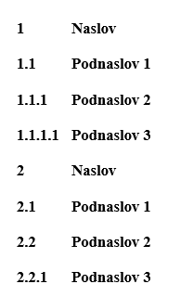

Slika 16: Primer številčenja

5.5.2 Glava kazala – prva stran

Glava kazala na 1 strani je enaka kot v poglavju 5.4.5 Glava povzetka.

5.5.3 Glava kazala – ostale strani

V prvem stolpcu se nahaja številka strani v rimskih številkah.

V drugem stolpcu se nahaja naslov vaše monografije tip pisave Time New Roman, velikostjo 9 (11 pri formatu A4), napis normalno, leva poravnava in tipom pisave pomanjšane velike črke. Vaše ime in priimek oblike I. Priimek naj bo napisano pod naslovom monografije v glavi tip pisave Time New Roman, velikostjo 9 (11 pri formatu A4), napis normalno in leva poravnava.

Za liho stran:

V prvem stolpcu se nahaja naslov vaše monografije tip pisave Time New Roman, velikostjo 9 (11 pri formatu A4), napis normalno, desna poravnava in tipom pisave pomanjšane velike črke. Vaše ime in priimek oblike I. Priimek naj bo napisano pod naslovom monografije v glavi tip pisave Time New Roman, velikostjo 9 (11 pri formatu A4), napis normalno in desna poravnava.

V drugem, stolpcu se nahaja številka strani v rimskih številkah.

Slika 17: Primer glave kazala, liha - soda stran

5.6 Vsebina monografske publikacije

5.6.1 Prva stran

Vsako poglavje se mora začeti na lihi strani. Če se zgodi, da novo poglavje pade na sodo stran, potem pustite vmes eno stran prazno s presekom strani z enako glavo strani, kot je opisana v poglavju 5.4.5 Glava povzetka.

Vsaka prva stran poglavja mora imeti glavo enko kot je opisno v poglavju 5.4.5 Glava povzetka.

Naslov poglavja se napiše štiri presledke pod glavo strani in se napiše z tipom pisave Time New Roman, velikostjo 12 (14 pri formatu A4), napis krepko in sredinska poravnava. Besedilo poglavja se piše dva presledka pod tem naslovom.

5.6.2 Ostale strani

Ostalim stranem, ki sledijo v poglavju se kreira glava strani kot tabela s eno vrstico in dvema stolpcema.

Za sodo stran:

V prvem stolpcu se nahaja številka strani v arabskih številkah.

V drugem stolpcu se nahaja naslov vaše monografije tip pisave Time New Roman, velikostjo 9 (11 pri formatu A4), napis normalno, leva poravnava in tipom pisave pomanjšane velike črke. Vaše ime in priimek oblike I. Priimek naj bo napisano pod naslovom monografije v glavi tip pisave Time New Roman, velikostjo 9 (11 pri formatu A4), napis normalno in leva poravnava.

Za liho stran:

V drugem stolpcu se nahaja naslov vaše monografije tip pisave Time New Roman, velikostjo 9 (11 pri formatu A4), napis normalno, leva poravnava in tipom pisave pomanjšane velike črke. Vaše ime in priimek oblike I. Priimek naj bo napisano pod naslovom monografije v glavi tip pisave Time New Roman, velikostjo 9 (11 pri formatu A4), napis normalno in desna poravnava.

V druge, stolpcu se nahaja številka strani v arabskih številkah.

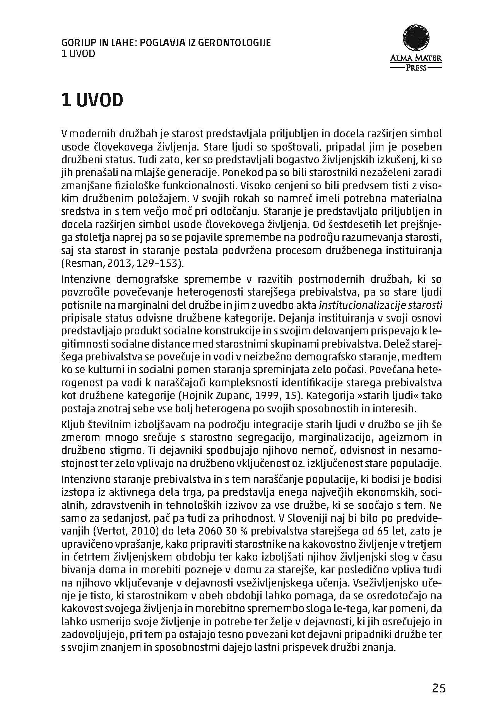

Slika 18: Primer prve in druge strani poglavja

Slika 19: Primer prve strani poglavja v konferenčnem zborniku

5.6.3 Opombe

Opombe lahko vstavljate kot končne opombe na koncu vsakega poglavja. Navedene morajo biti tipa pisave Time New Roman, velikostjo 9 (11 pri formatu A4), napis normalno, obojestranska poravnava. Naslov »Opombe / Notes« naj bo napisan dve vrstici pod zadnjim stavkom poglavja krepko in z velikostjo 9 (11 pri formatu A4).

5.6.4 Literatura

Literatura se nahaja pod opombami. Če opomb ni, pote mora biti literatura navedena dve vrstici pod zadnjim stavkom poglavja z velikostjo 9 (11 pri formatu A4). Priporočamo vam citiranje po Standard APA sistemu.

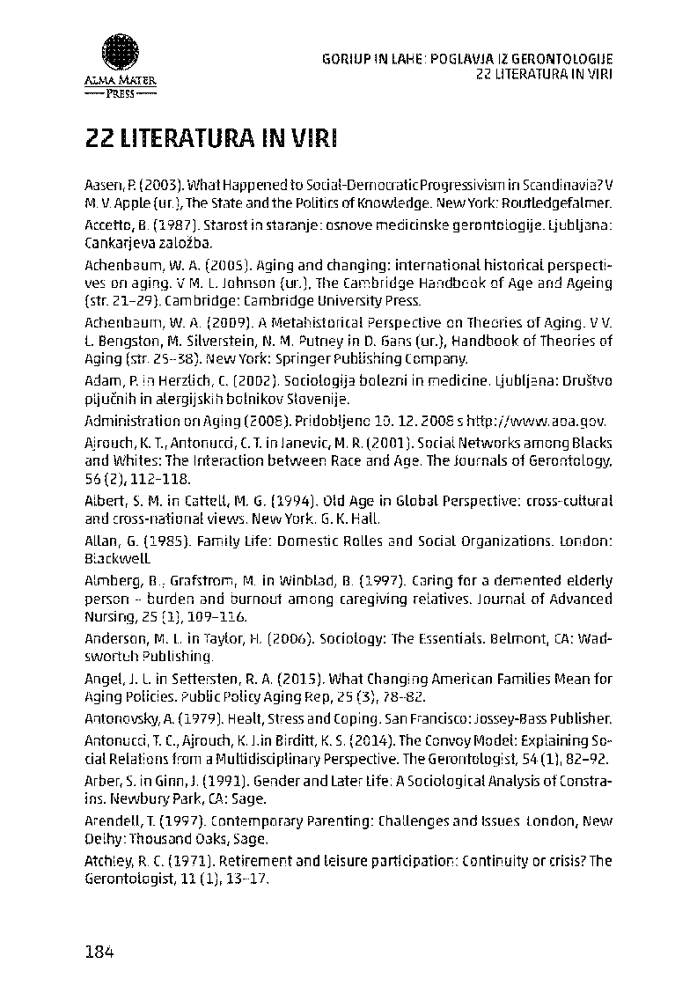
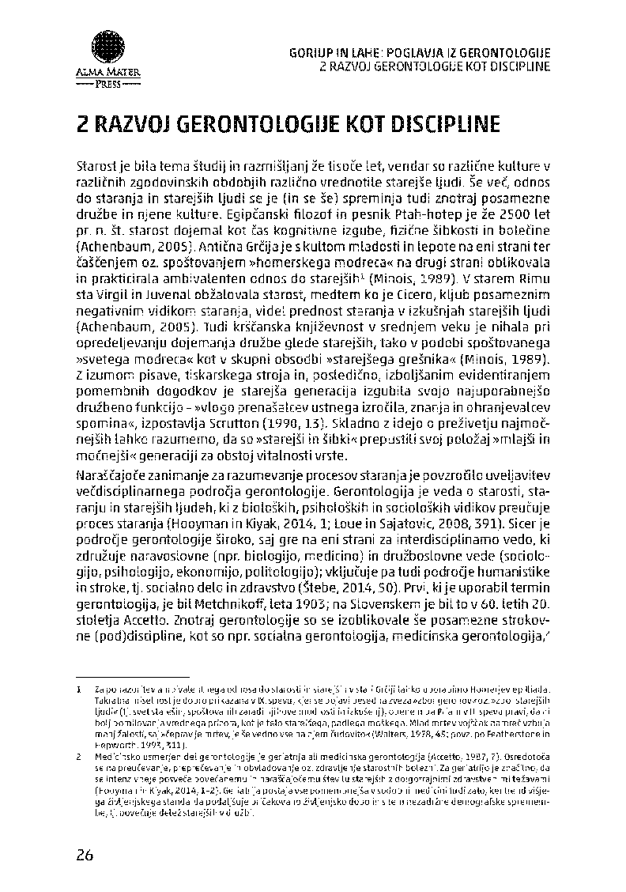

Slika 21: Primer opomb in literature

6 Oddaja monografskih publikacij

Monografijo lahko oddate v word-u preko e-naslova: press@almamater.si

